Kohalike omavalitsuste motivatsiooni suurendamine ettevõtluskeskkonna arendamisel

Haldusreformi järgselt on Eestis aktiviseerunud arutelu kohalike omavalitsuste (edaspidi KOV) rolli üle ettevõtluskeskkonna arendamisel ja ettevõtluse toetamisel. Selleks on palju põhjusi. Keskne nendest, et Eesti on liikunud pikki aastaid tsentraalse valitsemise suunas, mis on jätnud KOV-ide rolli riigi majanduskasvu loomises põhjendamatult tagaplaanile. Samas on viimastel aastakümnetel maailmas üha enam arengu aruteludesse kerkinud asukohapõhise lähenemise kontseptsioon [1]. Tegemist on alternatiiviga senisele sektoripõhistele ja „ülalt alla“ juhitud asukohaneutraalsetel poliitikameetmetel põhinevale arengu käsitlusele, milles ignoreeriti „alt-üles“ algatusi ja regionaalset mõõdet omavaid keerukamaid kombineeritud juhtimissüsteeme.
Kuna senine tsentraliseeritud lähenemine majandusarengus ei ole toonud soovitud edu, siis on asjakohane sellises olukorras otsida uusi sobivamaid lahendusi majanduspoliitika meetmete kujundamiseks. Eesmärk on luua majanduskasvu keskustest väljapool, seista vastu majandustegevuse koondumisele ja pakkuda kõigile võimalusi äritegevuseks ja iseseisvaks toimetulekuks sõltumata elukohast. Muutuste tegemiseks inspiratsiooni saamiseks võiksime vaadata naabrite poole Põhjamaades, kus on mõistetud, et ettevõtluse toetamise tsentraliseeritud lähenemine ei saa kunagi asendada kohalikke teadmisi ja mõistmist ettevõtluse vajadustest kohtadel. OECD uuringust [2] on selgunud, et riigi jõukuse ning fiskaalse ja administratiivse detsentraliseerituse vahel valitseb selge positiivne seos. See julgustab majandusarengus andma KOV-idele suuremat rolli, et osaleda aktiivselt riigi majanduskasvu loomises, investeeringute ligimeelitamises ja tarkade töökohtade toetamises.
Regionaalsed arenguerinevused Eestis on ülejäänud Euroopa Liidu ja OECD riikidega võrreldes jätkuvalt suured [3]. Piirkondade arengutasemete vahel on suur lõhe asukoha, rahvastiku ja asustuse paiknemise, majandustegevuse iseloomu, avaliku halduse institutsionaalse suutlikkuse ja paljude teiste tegurite mõjul [4]. Analoogselt Ida-Euroopa riikidega, on Euroopa Liidu struktuuritoetuste rakendamine suurendanud ka Eestis regionaalseid erinevusi, sest riikide vahelise konvergentsi huvides on ettevõtlus- ja innovatsioonitoetustest tuge saanud enamasti suuremate linnade ettevõtted [5]. Nii ongi sisemajanduse kogutoodang ja töökohad koondunud suurtesse keskustesse, ennekõike Tallinna ja Tartu linnapiirkonda. Ääremaalistes KOV-des on väiksemad palgad, suurem töötus, tööturg suletum ja väiksem üksikisiku tulumaksu osakaal kohaliku omavalitsuse eelarves (joonised 1-4). Eelnev viitab Eesti ruumimustri kokkutõmbumisele ja ressursside koondumisele suurematesse linnapiirkondadesse. See omakorda põhjustab elanikkonna, eriti noorte maalt lahkumist, mille tulemusena halveneb demograafiline olukord, väheneb kohapeal turunõudlus toodetele ja teenustele ning tekkivad turutõrked suretavad kohalikku ettevõtlust ja suurendavad kohtadel elanike toetussõltuvust. Kohalike ettevõtjateta jääb tööjõud alakasutusse ja kohalikud ressursid väärindamata. Töö ja elukoha üksteisest kaugenemine, sellega seotud transpordi- ja ajakulude kasv vähendab kogukondade sotsiaalset sidusust. Töötamise registri põhjal elab ja töötab samas KOV-is 62,95%, kusjuures näitaja varieeruvus linnade ja valdade lõikes on 18 kuni 100 protsenti (vastavalt Jõelähtme vald ja Ruhnu vald). Kokku töötab väljapool koduomavalitsust 237 tuhat inimest. Olukord, kus keskuste majanduskasvust saadav kasu ei kandu nende tagamaale kinnistab ääremaadel keskvalitsuse kohustusliku abi mentaliteeti ja KOV-ide toetussõltuvust.

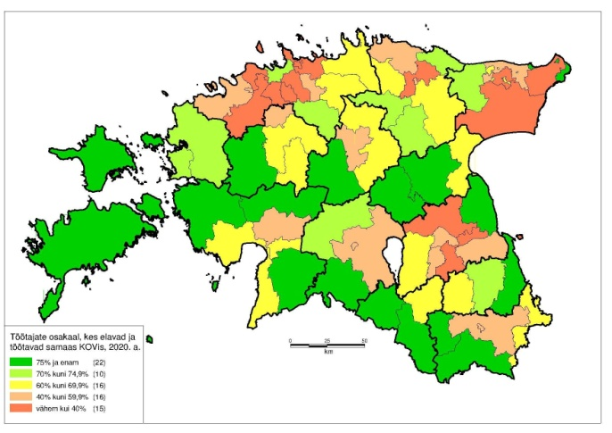
Joonis 1. Töötajate osakaal, kes elavad ja töötavad samas kohalikus omavalitsuses, 2020 (Allikas: Töötamise register)
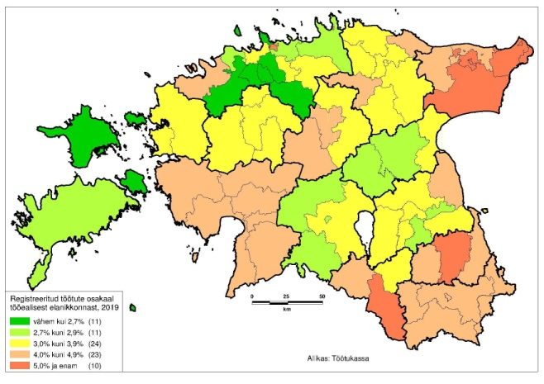
Joonis 2. Registreeritud töötute osakaal kohalikus omavalitsuses 2019 (Allikas: Statistikaamet)
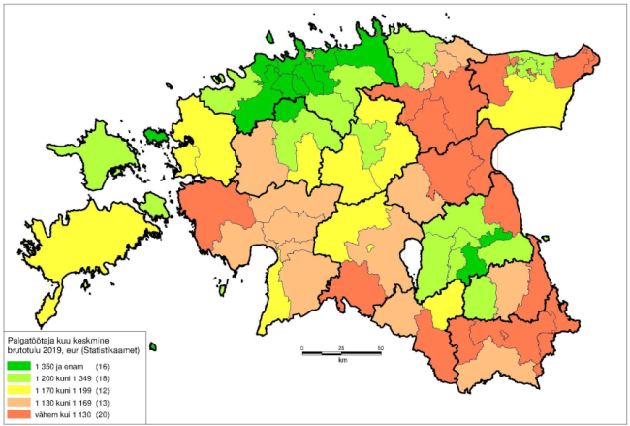
Joonis 3. Palgatöötaja kuu keskmine brutotulu, 2019 (Allikas: Statistikaamet)

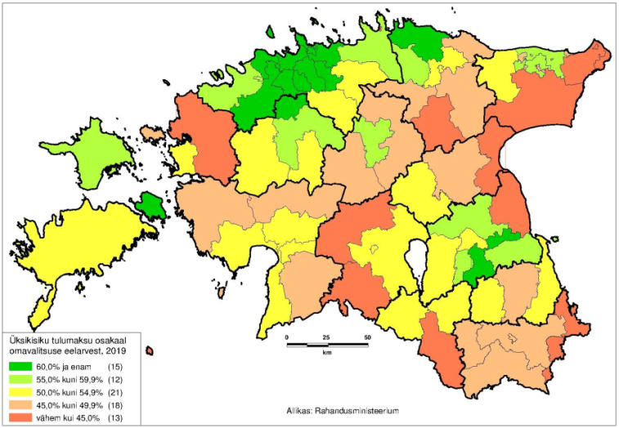
Joonis 4. Üksikisiku tulumaksu osakaal kohaliku omavalitsuse eelarves, 2019 (Allikas: Rahandusministeerium)

Haldusreformi järgselt KOV-de arv vähenes 213-lt 79-le. KOV-de territoorium, ametnike spetsialiseerumine ja eelarve maht kasvasid. Vaja on realiseerida haldusreformi seaduses kirjapandud eesmärk „toetada kohaliku omavalitsuse üksuste võimekuse kasvu kvaliteetsete avalike teenuste pakkumisel, piirkondade arengueelduste kasutamisel, konkurentsivõime suurendamisel ja ühtlasema piirkondliku arengu tagamisel“[6]. KOV ülesannete hulka kuulub ka ettevõtluskeskkonnaga tegelemine.
Täna ei ole KOV-del ettevõtluskeskkonna edendamiseks tõhusat motivatsioonisüsteemi [7]. Ettevõtluse toetusmeetmed kujundatakse üldjuhul tsentraalselt ja riigisiseste piirkondlike erisustega arvestatakse neis väga piiratult. Samas valdav enamus linnasid ja valdasid tegelevad kohaliku ettevõtluskeskkonna arendamisega ja ettevõtlusaktiivsuse suurendamisega [8,9]. Investeeringute osas on paljud tegevused ettevõtluse osas raha nappuse tõttu KOV eelarves võimalikud vaid projektipõhiselt ja sedagi tänu Euroopa Liidu struktuurivahenditest saadud kaasrahastamisele.
Ettevõtluskeskkonnaga seotud probleemide ja lahenduste kaardistamiseks viis OÜ Geomedia 2020. aasta novembris läbi ettevõtlus- ja arenguspetsialistide e-küsitluse kõigis 79 KOV-is [10]. Tagasisidena laekus 68 vastust. Nendes tõdeti, et ettevõtluse arengut kõige enam takistavaks teguriks kohtadel on raskused tööjõuga (27% vastanutest). Üks viiendik märkis taristuga seotud probleeme, 17% elamispinna/majutuse probleeme ja 15% raskusi finantseerimisel. Ettevõtluskeskkonna arendamisel KOV-ides kasutatakse enim turismivõrgustikus osalemist (jah, seda teeme 93%), järgnevad ettevõtjate tunnustamine (90%), taristu arendamine (88%) ja ettevõtlusalase teabe avaldamine valla/linna kodulehel (81%). Enam kui pooled vastajad märkisid veel ettevõtjate regulaarsete ümarlaudade korraldamist ja kohtumisi ettevõtjatega (61%), ühiste sündmuste korraldamist elanike ja ettevõtjatega (60%), lobbytööd ametnike ja poliitikutega (59%), tööstusala/ -pargi arendamist (58%) ning mainekampaaniate läbiviimist (51%).
Küsimusele, et „Mida teie arvates tuleks teha kohalike omavalitsuste motiveerimiseks, et nad tegeleksid senisest enam ettevõtluskeskkonna arendamisega?“ toodi enim välja vajadus lihtsustada riigimaade munitsipaliseerimist (66% jah, seda kindlast ja pigem jah 24%), jagada ettevõtete makstavatelt dividendidelt kinni peetavast tulumaksust osa KOV-ide eelarvesse (41% ja 31%), rakendada regionaalseid maksuerisusi (38% ja 32%), suurendada KOV rahastamist lisades tulubaasi komponendi, mille suurus sõltub ettevõtluse seisu iseloomustavatest näitajatest KOV-is (36% ja 36%), tõsta ettevõtjate ja nende organisatsioonide teadlikkust koostöövõimalustest KOV-idega (35% ja 54%), suunata käibemaks osaliselt KOV eelarvesse (32% ja 40%) ja üksikisiku tulumaksu ümberjagamine KOV-ide vahel nii, et osa tulumaksust laekuks elukoha ja osa töökoha asukoha järgi (24% ja 31%). Kõige enam oldi vastu kohustada seadusega KOV-e tegelema ettevõtluskeskkonna arendamisega (24% vastas ei, seda kindlasti mitte ja pigem ei 35%). Ka ettevõtetele iga-aastase kasumi maksustamise kehtestamine ja sellest osa kandmine ettevõtte asukohajärgse KOV-i eelarvesse ei leidnud väga poolehoidu (12% ei, seda kindlasti mitte ja 34% pigem ei).
Vastanutest 32% arvas, et nende KOV on ettevõtjasõbralik ja 55% pigem ettevõtjasõbralik.
Kohaliku omavalitsuse korralduse seaduse muutmise aruteludes on päevakorras, et kas ettevõtluse arendamise ülesanne peaks olema kirjutatud seadusesse KOV kohustusliku tuumülesandena või on õigusselguse huvides asjakohane pigem minimalistlik ja väärtuspõhine lähenemine [11]. KOV-id saavad oma tegevustes võtta enam arvesse kohalikke olusid, et toetada kohtadel inimressursi arendamist, taristu väljaehitamist, ettevõtluse konkurentsivõime kasvu, paikkonna turundamist, ettevõtjate võrgustumist ja abistavate tugistruktuuride kaasamist ettevõtluse arendamisse. Ettevõtluskeskkonnaga tegelemine on oma olemuselt omavalitsuslik ülesanne. Õiguskindluse suurendamiseks saab ülesanded vajadusel seada vastava valdkonnaga seotud riiklikes õigusaktides.
Täna kui KOV-ide tulubaas on ülekaalukalt sõltuv riigi toetustest, mis takistab nende enesekorralduse õiguse ja kohustuse realiseerimist. Eesti eristub OECD riikidest, eelkõige Põhjamaadest, selle poolest, et KOV-ide põhilised tuluallikad on laekumised riiklikest maksudest (tulumaks ja maamaks) ning tasandus- ja toetusfondist. KOV kulude osakaal valitsussektori kuludes on Põhjamaade võrdleval taustal väike – 2019. aastal 25,4%. Ka KOV-de endi kontrollitavate tulude osa on väga väike. Kogutuludest teenivad KOV-id kohalike maksude, ettevõtluse ja tasuliste teenustega ise oma tuludesse veidi üle 3%. KOV-ide eelarve pole seotud tulumaksu laekumisega nende territooriumil paiknevatelt ettevõtetelt.
Olukorra muutmiseks, millega ei kaasne maksutõusu ettevõtjatele, on üleriigiliselt kogutava juriidilise isiku kasumilt makstava tulumaksu osaline suunamine KOV-i eelarvesse ettevõtluskeskkonnaga süstemaatiliseks tegelemiseks. Arvutuse aluseks võiks olla töökohtade arv konkreetses KOV-is. Sellisel juhul ei oma tähtsust, kuhu ettevõtte peakontor on registreeritud, vaid lähtutakse reaalsest väärtuse loomest konkreetsel kohal. Nii ei tekiks ka olukorda, kus KOV-is ei olda huvitatud töökohast põhjusel, et sellel töötab mujal elav inimene. Samas, et raha ei liiguks suurtesse keskustesse, kus on enamik töökohti ja süsteem toimiks üle-Eestiliselt, tuleb raha jaotamisel rakendada regionaalseid koefitsiente. Ääremaalistes KOV-ides oleks koefitsient kõrgem kui Tallinnas, kuna seal tuleb töökohtade hoidmise ja loomise nimel enam pingutada võrreldes näiteks pealinna „kuldses ringiga“, kus ettevõtluskeskkond on oluliselt ligitõmbavam.
Üks võimalus KOV-idele oma territooriumil ettevõtluse arengu toetamiseks raha anda, on palju räägitud üksikisiku tulumaksu jaotamine elu- ja töökoha KOV-i vahel. Eesmärk on siduda füüsilise isiku tulumaks töökohtade territoriaalse paiknemisega. Töötamise register annab selliseks arvutuseks võimaluse kuna töötaja töökoha asukoht on teada. Ettevõtjad on pakkunud jagamise proportsiooniks 50:50, jättes põhjendamata, miks just selline valik. Küll võiks töökohapõhise jagamise aluseks olla tööl käiva inimese poolt avaliku taristu kasutamine ja muude hüvede tarbimine, mille korral jääks jaotus töökoha KOV-le alla 15%. Kuna töökohad on kontsentreerunud (ennekõike Tallinna linnaregioon), siis töökohtade järgne üksikisiku tulumaks võtab raha ära majanduslikult nõrgematelt KOV-idelt. Seetõttu tuleb nende toimetulekuks suurendada riiklikke toetusi, mis suurendab nende sõltuvust keskvalitsusest. Lisades siia, et töökohad on dünaamilised, siis ei soosi füüsilise isiku tulumaksu jagamine kaheks ka KOV-ide eelarve kujundamise stabiilsust.
KOV-de ettevõtluskeskkonnaga tegelemise huvitatuse suurendamiseks võiks tasandusfondi viia muudatuse. KOV-ide investeerimisel kohalikku ettevõtluskeskkonda, mille tulemusena tekib KOV-i majandusolukorra paranemisest suurem maksutulu, ei peaks võtma karistusena, et vähendada tasandusfondist eraldisi. Seega võiksid ettevõtluskeskkonda tehtavad kulud olla KOV-i eelarves eraldi arvestuses. Kindlasti tuleks läbi vaadata KOV-ide õigus kehtestada kohalikke maksusid või määrata seaduse alusel oma territooriumil kogutavate riiklike maksude tasemeid, millel oleks oluline mõju ettevõtjate otsustele.
Kindlasti peaks KOV-ide motivatsioonikomplekti kuuluma neile riigimaa munitsipaliseerimise lihtsustamine ettevõtluse arendamiseks. Selleks oleks tarvis kujundada selge asjaajamise reglement, mis võimaldaks kiireid, läbipaistvaid ja e-keskkonnas põhinevaid lahendusi. Ka riigihangete seaduse tegemine paindlikumaks (näiteks hangete jagamine) on asjakohane, et vähendada turutõrkeid ja võimaldada kohalikel väikese ja keskmise suurusega ettevõtetel enam konkureerida kohapeal teenuste ja toodete osutamisel. Riiklikku reguleerimist vajaks olukord, et kuidas ettevõtte tegevusega kaasnevate häiringute (nt liiklus-koormuse sagenemine kohalikul teel, lõhnahäiringud, muutunud keskkond) korral hüvitada kahju kogukonnale.
KOV teeb oma strateegilised valikuid ettevõtluskeskkonna arendamiseks läbi arengu kavandamise ja planeerimise, mille töövahenditeks on arengukava, üldplaneering ja eelarvestrateegia. Nendes dokumentides määratletakse ka pikaajalised vajadused ja võimalused ettevõtluskeskkonna mõjutamiseks ning kujundatakse KOV-i maine. Portaali Minuomavalitsus võiks KOV-i poolt osutatavate teenuste nimistusse viia ettevõtlusvaldkonnaga seotud tegevuste mõõtmine ja töötada selle tarvis välja asjakohased kriteeriumid. KOV-ide ettevõtjasõbralikkuse ja poliitikakujundamise võimekuse suurendamiseks tuleks koolitada KOV ametnikke ja poliitikuid, aidata neid juhendmaterjalidega ja parimate praktikate ülevaadetega.
Samas peame tunnistama, et KOV-ide võimalused üksinda ettevõtluskeskkonda positiivselt mõjutada on piiratud. Seepärast on mõistlik ettevõtluse arendamist käsitleda üle KOV administratiivpiiride koostööna kas maakondlikul või regionaalsel juhtimistasandil. KOV-ide koostööd ettevõtluse ökosüsteemi kujundamisel võiks võimestada selliselt, et suunata selle tarvis riiklikud vahendid sihtsuunitlusega KOV-ide ühistegevuste finantseerimiseks. Koostöö elluviimiseks võiks moodustada koostöönõukogud, kuhu kuuluvad ettevõtjate, KOV-ide, ministeeriumite, erialaliitude, haridusasutuste ning arendus-, teadus- ja ettevõtluse tugistruktuuride esindajaid. Käivitada tuleks üleminek projektipõhiselt lähenemiselt programmipõhisele, mis toetub strateegilisele partnerlusleppele. Tegemist oleks keskvalitsus ja KOV-de vahelise koostööplatvormiga, et viia ellu riiklikest ja piirkondlikest ühishuvidest lähtuvat majanduskasvule suunatud poliitikat. Lähenemisviis toimiks asjakohastel valdkonnapõhistel ja riiklikel regionaalpoliitilistel eesmärkidel ning mõõdikutel, mida lepingupartnerid oma töös jälgivad. Samuti tuleks kooskõlastada eri juhtimistasemete poliitikameetmed ja nende elluviimise mitmeliigiline rahastamine ning tulemuste hindamise mehhanism. KOV-idel tekiks suurem võimalus võtta vastutust nii kohalike, riiklike kui ka Euroopa Liidu struktuurivahendite raha üksteist täiendava kasutamise eest. Uut lähenemist tuleks vaadelda ka võimalusena valdkonnapoliitikate kooskõlastamiseks ja organisatsioonide omavahelise koostöö suurendamiseks, mis arvestab enam kohalike eripäradega. Teemaga edasiliikumiseks on asjakohane moodustada Vabariigi Valitsuse ning Eesti Linnade ja Valdade Liidu vahel peetavateks läbirääkimisteks ettevõtluse ja ettevõtluskeskkonnaga tegelemise töörühm, kuhu oleksid kaasatud kindlasti ettevõtlusorganisatsioonid. Rühma ülesanne võiks olla riigireformi raames sõnastada ettepanekud KOV rolli kasvatamiseks, et kujundada riiklikku ja kohalikku maksupoliitikat, ettevõtluskeskkonda ja tööhõivet ning tasakaalustada regionaalset arengut.
Kirjeldatud ümberkorraldusi võiks katseprojektina alustada Kagu-Eestist. „Alt üles“ põhimõttest välja kasvanud Kagu-Eesti regionaalne koostööplatvorm, mis sisaldab kohalike ja riiklike arenguliste huvide kooskõla ning strateegiliste valdkondade investeeringuprogrammi, võiks saada ettevõtlust ja tööhõivekasvu innustavaks ja oleks ühtlasi mandaadiks Euroopa Liidu struktuurivahendite regionaalsele jaotamisele.

Rivo Noorkõiv
Regionaalarendusekspert, Geomedia OÜ juhatuse esimees

Kasutatud materjalid
1. Barca, F., McCann, P., Rodríguez-Pose, A. (2012). The case for regional development intervention: Place-based versus place-neutral approaches. Journal of Regional Science, 52 (1), pp 134-152.
2. OECD Regions at a Glance 2018. https://read.oecd-ilibrary.org/governance/oecd-regions-and-cities-at-a-glance-2018_reg_cit_glance-2018-en#page1 (7.02.2021)
3. Eurostat Regional Yearbook, 2018; OECD Regions at a Glance, 2018. https://read.oecd-ilibrary.org/governance/oecd-regions-and-cities-at-a-glance-2018_reg_cit_glance-2018-en#page1 (7.02.2021)
4. Eesti regionaalarengu strateegia seirearuanne 2018. https://www.rahandusministeerium.ee/et/regionaalareng-ja-poliitika (7.02.2021)
5. Ühtekuuluvuspoliitika fondide rakenduskava 2014–2020 ettevõtlus- ja innovatsioonitoetuste tulemuslikkuse hindamine. Lõpparuanne. Rahandusministeerium, 2020. file:///C:/Users/Riks/Documents/pdf/ettev%C3%B5tluse%20tuemuslikkuse%20hindamine.pdf (7.02.2021)
6. Haldusreformi seadus. Riigi Teataja. https://www.riigiteataja.ee/akt/121062016001 (7.02.2021)
7. Kohalike omavalitsuste roll ettevõtluse edendamisel. Riigikontrolli aruanne. file:///C:/Users/Riks/Documents/pdf/14557_RKTR_2498_2-1.4_2245_001-2%20(1).pdf (7.02.2021)
8. Noorkõiv, R., Orumaa, P., Loodla K. (2013). Kohalike omavalitsuste vabatahtlikud initsiatiivid ettevõtluskeskkonna arendamise ja ettevõtluse toetamise suunal. OÜ Geomedia. https://www.siseministeerium.ee/sites/default/files/dokumendid/Uuringud/Kohalikud_omavalitsused/2013_kovindeks_ettevotluskeskkonna_analuus.pdf (7.02.2021)
9. Kohaliku omavalitsuse roll ja koostöö ettevõtluse edendamisel. https://www.mkm.ee/sites/default/files/kokkuvotlik_versioon_-_ettevotluse_edendamine_kohalikes_omavalitsustes.pdf (7.02.2021)
10. Noorkõiv, R., Grünvald, O., Johansson, U., Keskpaik, A. (2020). Omavalitsuse kasu
ettevõtlust ja ettevõtluskeskkonda arendavatest tegevustest. Lõpparuanne. OÜ Geomedia. https://www.rahandusministeerium.ee/et/uuringud-ja-analuusid (7.02.2021)
11. Lõhmus, M., Kattai, K., Mäeltsemees, S., Sootla, G., Noorkõiv, R., Sepp, V., Olle, V. (2020).
Akadeemiliste ekspertide arutelu KOV aluskorralduslike probleemide ja nende lahenduste üle.

Regionaalse valitsemisena käsitletakse juhtimistasandit, mis paikneb kohaliku omavalitsuse ja riigi kesktasandi vahel. Analüüsis omab regioon ennekõike valitsemislikku/juhtimislikku tähendust. Seejuures arvestatakse Eesti valitsemiskorralduslikku konteksti (ühetasandiline omavalitsussüsteem) ning Eesti õigus- ja halduspraktikat, millest tulenevalt võib regionaalne valitsemine olla nii riiklik kui kohalik. Regionaalne valitsemine ei välista juhtimistasandi riiklikku ega omavalitsuslikku olemust ja eelistatakse selle kujundamist kesk- ja kohaliku tasandi partnerluses.

